Le livret d’information

Éducation Physique

Mme Duhamel

Nom : _____________________________

Classe : __________________

Le Table de Matières

Ce livret va vous aider avec tous vos tâches cette année. C’est une ressource que vous pouvez utiliser tout le long de l’année.

Le vocabulaire | 3
Les muscles | 6
Les osses | 7
Les principes biomécaniques | 8
Les mots biomécaniques | 10
Les déterminants de la condition physique | 12
La fréquence cardiaque | 13
Les premiers soins | 15
Les catégories de jeux | 16
Les facteurs internes/externes | 17
Les leviers | 18
Le principe FITT | 19
Warm Ups vs Cool Downs | 21
Les avantages et les désavantages de l’exercice | 22

Le vocabulaire

Les jeux de filets vs. Les jeux d’invasion du territoire
Un jeu où il y a un filet qui divise un terrain, est un jeu de filet. Les joueurs restent sur leur propre côté (ex. le ballon volant – volleyball, le badminton)
Un jeu où les personnes vont dans le territoire des autres (ex. le ballon panier, le soccer) est un jeu d’invasion du territoire. Si vous êtes conscient de l’espace dans les terrains (ex. où se trouve les autres joueurs, où il y a de l’espace ouverte, …) ceci va vous aider énormément.
Les biomécaniques
Les biomécaniques sont les mouvements du corps. Alors quand vous faites l’extension de votre bras (extend your arm out), l’extension est un exemple d’un biomécanique. Quand vous pliez vos jambes (flexion), c’est un exemple d’un biomécanique. Les autres exemples des mouvements du corps sont qu’une partie de votre corps bouge plus proche au centre de votre corps (abduction) ou plus loin de votre corps (adduction). Aussi, quand vous pointez vos orteils vers le ciel, ceci s’appelle dorsiflexion. Quand vous les pointez vers le plancher, c’est plantar flexion. Quand vous frappez une balle, ceci veut dire que vous appliquez une force à la balle. Quand vous attrapez une balle, ceci veut dire que vous absorbez la force de la balle. Si vous faites un grand mouvement, vous allez produire plus de force (amplitude de mouvement). Un petit mouvement produit une petite force. Quand vous courez, vous courez avec la vitesse (velocity). Quand vous êtes stable, votre poids se trouve entre vos pieds, dans votre base de support et votre centre de gravité (le point sur lequel la gravité tire) se trouve là aussi. Les autres exemples des biomécaniques sont le pouvoir, l’énergie, la rotation, la compression,… alors quand je vous demande d’une explication des biomécaniques d’un mouvement, vous pouvez utiliser n’importe quels de ces mots.
Les mouvements de base
Les mouvements de base sont les manières dont que vous vous déplacez. Quelques exemples sont – marcher, sauter, courir, bondir,…
Les habilités de transport
On peut transporter un objet de plusieurs manières différents. Par exemple, on peut lancer une balle. On peut passer un objet. On peut faire de la rotation de nos poignets pour bouger un bâton d’hockey. On peut courir ou sauter pour nous transporter d’un endroit à un autre. Voici quelques exemples des habilités de transport.

Dynamique vs. Stationnaire
Dynamique veut dire qu’on bouge. Alors les étirements dynamiques, sont où on bouge des parties de nos corps pour les étirer. Les mouvements dynamiques sont (par exemple) des rotations en air, courir, botter). Stationnaire veut dire qu’on ne bouge pas (ex. regarder autour de nous.

La gestion de la condition physique
Il y a 5 déterminants de la condition physique : endurance cardiovasculaire, endurance musculaire, force musculaire, agilité et équilibre.
Il y a 5 composants de fitness : agilité, pouvoir, temps de réaction, vitesse, la coordination,… que vous pouvez travailler pour vous développer vos habilités.
L’importance de l’exercice
L’exercice est vraiment important pour vos corps. Il rend vos oses plus forts (augmente la densité des oses), il baisse votre pression de sang, il vous rend plus content, il diminue votre stresse, il augmente votre flexibilité, il garde vos joints plus flexible, etc… L’exercice va aussi vous permettre de travailler plus fort, garder votre poids à un bon niveau, prévenir les blessures, augmenter la grandeur de vos muscles, aider avec la dirculation du sang, prévenir la dépression et les maladies comme les diabètes. C’est vraiment important de mener une vie active! C’est toujours important de s’échauffer bien aussi quand on est active. Ceci diminue les accidents et les blessures, circule votre sang, te prépare mentalement, te permet de mieux concentrer, amélioration de votre performance. Cool down est important aussi pour baisser votre fréquence cardiaque, prévenir les vertiges (dizziness) et peut minimiser la douleur musculaire.
Les étirements
Les bons étirements sont les uns où on prend notre temps, les fait lentement, on les tient pour au moins 10 secondes, on étire les muscles à leur limite, et on respire normalement pendant qu’on le fait. Si on va trop vite ou si on bondit pendant qu’on s’étire, on peut se blesser.
La fréquence cardiaque
On peut déterminer notre fréquence cardiaque en mettant nos premiers deux doigts sur notre cou ou notre poignet et conter pendant 60 secondes. On conte les battements du cœur (pulses under our fingers). Votre fréquence cardiaque maximale est 220-ton âge. Tu veux travailler à approximativement 70% de ta fréquence cardiaque maximale pendant que tu fais de l’exercise (approx 146bpm). Si tu reposes, ceci devrait être beaucoup plus bas.
La sécurité
Vous devez vous assurez que vous et votre environnement seront sécure pendant que vous êtes actifs. Alors, si vous jouez au soccer et le gazon est mouillé, vous devez juger si vous pouvez encore jouer. Si vous voulez jouer au ballon panier et le panier et brisé, vous devez juger si c’est encore sauf à jouer ou si vous devez jouer un autre jeu. Mais vous devez aussi juger si vous êtes capable de jouer un sport d’une manière sauf. Si vous n’avez jamais fait du ski alpin, ce n’est pas une bonne idée de commencer avec le terrain le plus difficile (black diamond). Si vous n’avez jamais couru, ce n’est pas une bonne idée de commencer avec une course de 10km. Soyez sauf.
Les facteurs qui influencent vos habilités
Les facteurs qu’on peut contrôler – nos souliers, notre comportement, notre attitude, on aime/n’aime pas un sport,…
Les facteurs qu’on ne peut pas contrôler – si nos parents ont assez d’argent pour nous inscrire dans une programme, la météo, les habilités des autres,…
Les règles
C’est toujours important de suivre les règles quand on joue les jeux pour que tout le monde sait comment jouer, tout le monde sera content et inclus. Ceci va éviter les disputes et les accidents.

Les muscles

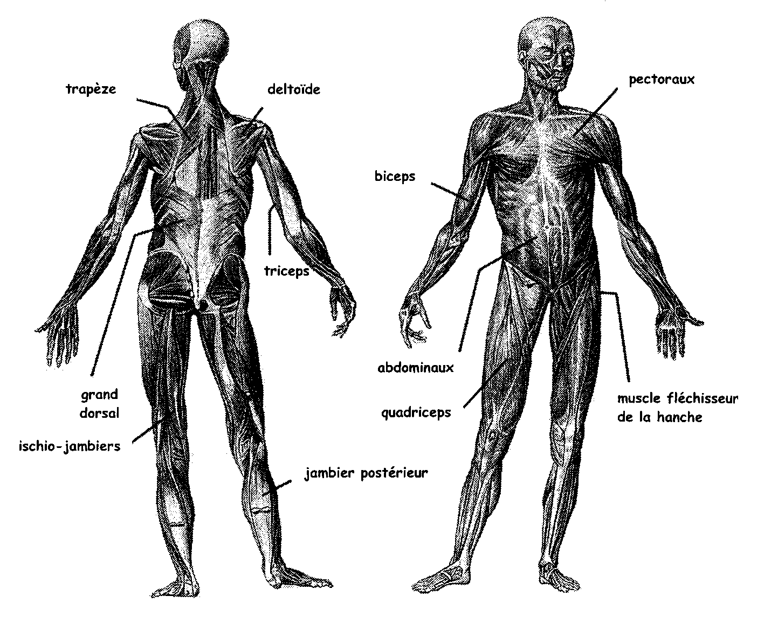

Les osses

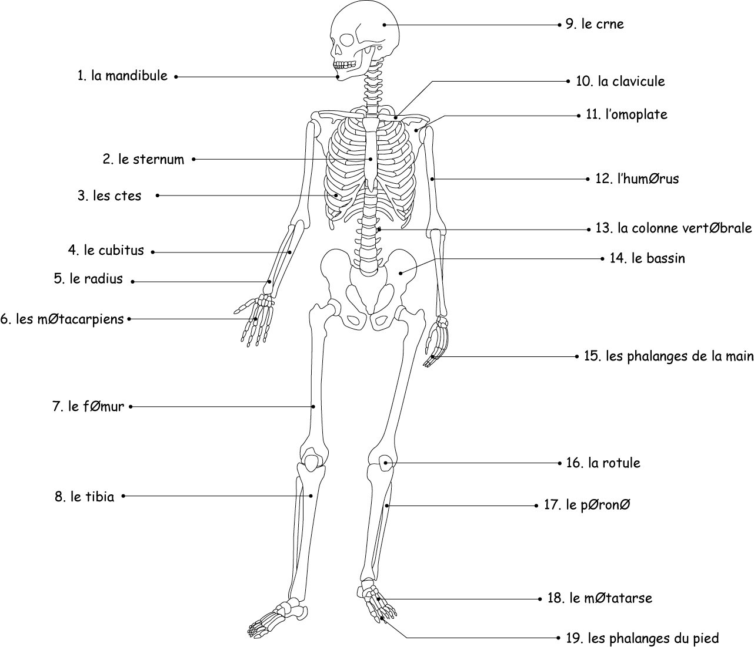

Les principes de biomécanique

La biomécanique, une discipline qui étudie la mécanique du geste sportif, s’avère le meilleur guide pour analyser un geste dans le but de le corriger ou de l’améliorer. Voici certains principes fondamentaux de biomécanique.

Principe no 1 : L’équilibre
Plus le centre de gravité est bas et plus la base d’appui est large, plus la ligne de gravité est près du centre de la base d’appui. Plus la masse de l’athlète est grande, plus la stabilité de l’athlète est grande.

Principe no 2 : La force
Les gestes impliquant la force maximale exigent l’utilisation de toutes les articulations possibles.

Les athlètes peuvent fournir un effort maximal par la force maximale ou par la vélocité maximale. Lever un poids en haltérophilie constitue un exemple de geste impliquant la force maximale, mais le lancer au baseball est un exemple de geste impliquant la vélocité maximale.
La force est, au point de vue mécanique, ce qui permet de vaincre l’inertie d’un corps. Pour produire une force, tu dois contracter tes muscles afin d’engendrer un mouvement au niveau des articulations. Plus le nombre d’articulations sollicitées et le nombre de muscles contractés sont élevés, plus la force produite est grande.

L’observation d’athlètes élites peut s’avérer très utile, car elle permet de voir quelles articulations sont réellement utilisées. Par exemple, en observant des joueurs de hockey, on peut voir qu’ils utilisent leurs jambes, leurs hanches, leurs épaules et leurs bras lors des tirs frappés. S’ils oublient de faire appel à une articulation, la force du tir s’en trouve diminuée.

Principe no 3 : Vélocité maximale
Les gestes impliquant la vélocité maximale exigent l’utilisation des articulations dans le bon ordre, soit de la plus grosse à la plus petite.

Dans les gestes impliquant la vélocité maximale, le mouvement va de la plus grosse articulation à la plus petite ou de la plus lente à la plus rapide. Ainsi, les articulations rapides peuvent contribuer au mouvement quand l’articulation précédente a atteint sa vitesse optimale. L’athlète peut donc accélérer constamment le mouvement jusqu’à l’instant critique. Par exemple, lors d’un lancer du javelot, la vélocité maximale est atteinte lors du relâchement du javelot.

Lors de ces gestes, la vélocité maximale se produit à l’extrémité d’un ensemble de segments corporels.

Principe no 4 : L’impulsion et la propulsion
Plus l’impulsion ou la propulsion transmise est grande ou les deux, plus l’augmentation de la vélocité est grande.

Les gestes nécessitant un saut exigent de l’athlète une projection de leur corps le plus éloigné possible (exemples : saut en longueur, triple saut, saut en hauteur, le smash au volleyball, etc.). Pour exécuter un geste impliquant un saut, l’athlète doit s’assurer que son corps a atteint une vitesse optimale lors de l’appel. Il doit transmettre suffisamment d’impulsion afin d’atteindre la vitesse optimale. L’impulsion produite est appelée une quantité de mouvement (momentum).

Les gestes nécessitant des déplacements et des transferts de poids exigent une propulsion de la part de l’athlète. Plus la propulsion est grande, plus le momentum est élevé.

Les mots biomécaniques

La flexion et extension  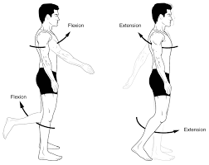 | La rotation  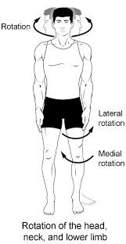 | Dorsi/plantar flexion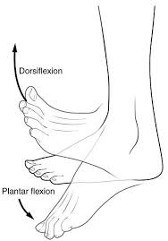
Adduction et Abduction  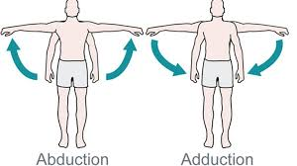 | Génération 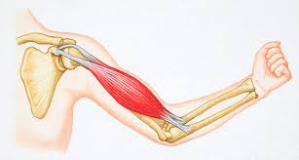 de force | Articulation autour d’un jo 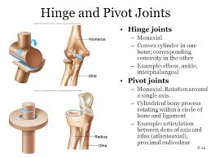int
Radius de rotation  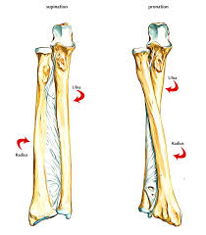 | La centre de gravité  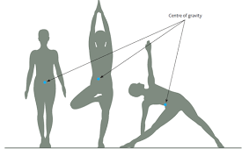 | Comment vous render plus stable  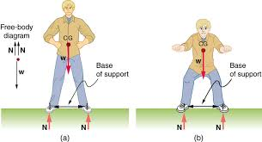
Le déplacement  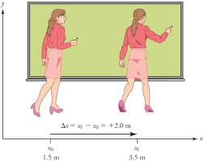 | Accélération  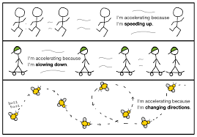 | La force gravitationnelle  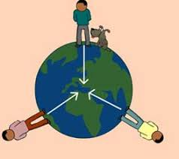

Les déterminants de la condition physique

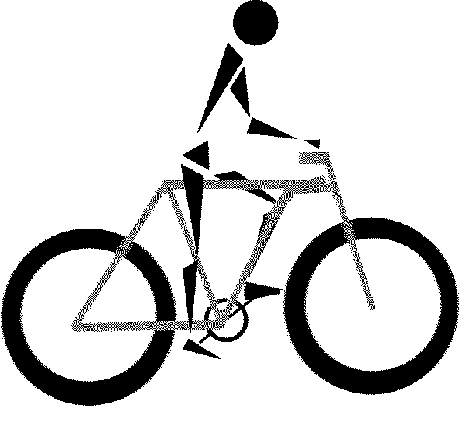 | Endurance organique : capacité du cœur, des vaisseaux sanguins et des poumons à fournir l'oxygène nécessaire aux muscles pendant une période prolongée d'activité. On l'appelle aussi capacité d’aérobie, capacité cardiorespiratoire, endurance cardiovasculaire et efficacité du système de transport du sang.
 | Force musculaire* : force pouvant être exercée par un muscle ou un groupe de muscles pendant l’effort.
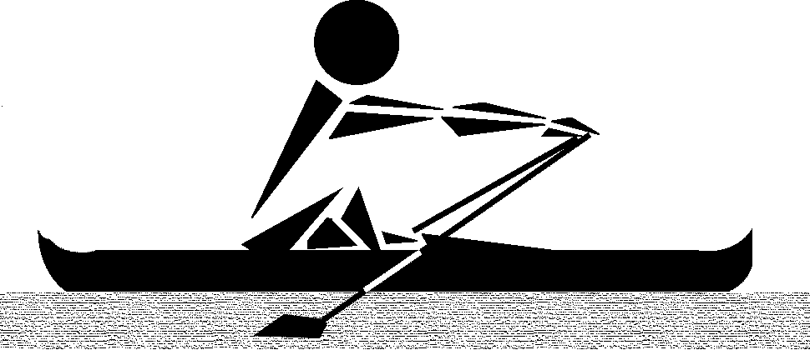 | Endurance musculaire* : capacité d'un muscle ou d'un groupe de muscles à exercer une force pendant une période prolongée sans se fatiguer.
 | Flexibilité : amplitude et facilité d’exécution du mouvement autour d’une articulation (limité par les os, les muscles, les ligaments, les tendons et la capsule articulaire). On dit aussi « souplesse ».
* Vigueur musculaire : la force et l’endurance musculaires combinées.

L’agilité – l’abilité de changer de direction vite
La fréquence cardiaque

La fréquence cardiaque maximale = 220-âge

La fréquence cardiaque idéale = (220-âge) * 0.70
-c’est approximativement ici où on aimerait travailler en classe.
Nombre de battements en 10 s | Nombre de battements en 60 s |  | Rythme cardiaque maximal
35  34  33  32  31  30  29  28  27  26  25  24  23  22  21  20  19  18  17  16  15  14  13  12  11  10  9 | 212  206  198  192  186  180  174  168  162  156  150  144  138  132  126  120  114  108  102  96  90  84  78  72  66  60  54 |  | Zone des effets bénéfiques sur le système cardiovasculaire
 |  |  | Zone de conditionnement physique de base
 |  |  | Zone des effets bénéfiques sur la santé
 |  |  | Rythme cardiaque au repos

Les premiers soins
Blessures et affections courantes | Définition | Premiers soins
Saignement | Sang qui s’échappe du corps | - Aider la victime à s’asseoir ou à se coucher;  - Garder la blessure élevée pour réduire l’écoulement du sang;  - Appliquer un pansement stérile à l’aide d’une barrière quelconque (gants) et appliquer de la pression directe sur la blessure. Si possible, demander à la victime de tenir le pansement.
Épuisement dû à la chaleur | Une condition causée par la perte d’eau et de sel. Elle survient lorsqu’une personne a été exposée à la chaleur pendant une période de temps prolongée. | - Emmener la victime dans un endroit frais et lui permettre de se reposer;  - Lui donner un verre d’eau fraîche toutes les quinze minutes;  - Desserrer les vêtements et enlever les vêtements qui sont trempés de sueur;  - Enfiler sur la victime des vêtements frais et mouillés .
Coup de chaleur | Une affection qui peut être mortelle causée par l’exposition prolongée à une chaleur extrême. | - Appeler les services d’urgence pour obtenir de l’aide;  - Aider la victime à se retirer de la source de chaleur;  - Rafraîchir la victime au moyen de serviettes et de vêtements frais et mouillés.
Engelure | Insensibilité locale de la peau survenant lors d’une exposition au froid pendant une période de temps prolongée. | - S’assurer que la victime est au chaud et à l’aise;  - Submerger la partie gelée dans de l’eau tiède;  - Ne pas frotter la partie touchée;  - Chercher de l’aide médicale.
Hyperthermie | Température élevée du corps | - Appeler les services d’urgence pour de l’aide;  - Aider la victime à s’éloigner de la source de chaleur;  - Rafraîchir la victime au moyen de serviettes et de vêtements frais et mouillés.
Hypothermie | Chute rapide de la température interne du corps exposé au froid. | - Être très doux avec la personne et surveiller la respiration;  - Enlever les vêtements mouillés et sécher la victime;  - Emmener la victime dans un endroit tempéré;  - Emmitoufler la victime dans de couvertures chaudes.
Noter : Étant donné la transmission possible de diverses maladies par les fluides corporels, s’assurer de toujours porter des dispositifs de protection (p. ex. des gants, un sac de plastique) pour se protéger du contact avec les fluides corporels.
Les catégories de jeux

Catégorie | Buts et règlements fonciers | Principes de jeu | Exemples
Jeux et  sports de précision  (8e année) | - Compter en plaçant plus d’objets près de la cible que son adversaire  - Éviter les obstacles | - Viser la cible  - Placement en relation avec la cible et d’autres obstacles  - Action de rétro ou effet de rotation | - Curling  - Quilles  - Golf
Jeux et  sports avec un filet ou contre un mur  (8e année) | - Compter en plaçant l’objet dans le terrain adverse plus souvent que l’adversaire peut le faire | - Régularité/continuité/  constance  - Placement et positionnement  - Effet de rotation/ puissance | - Tennis  - Volleyball  - Squash  - Racquetball
Jeux et  sports au champ et au bâton  (7e année) | - Compter en frappant l’objet et en courant entre des lieux sûrs  - Empêcher de compter : attraper la balle au volant, la rendre en lieux sûrs avant le frappeur/coureur et faire en sorte que la balle soit difficile à frapper par l’adversaire | Au bâton :  - Compter (circuits)  - Frapper pour la distance et la précision  - Lancer pour que la balle soit difficile à frapper  Au champ :  - Empêcher les points ou le progrès du frappeur  - Rendre la balle difficile à frapper | - Baseball  - Balle molle  - Cricket  - Ultime  - Touch-football  - Kinball
Jeux et  sport collectifs à surface de jeu commune  (7e année) | - Compter en plaçant l’objet dans le but adverse  - Défendre en empêchant le but | - Compter/empêcher le but  - Prendre du terrain/empêcher l’attaque  - Prendre possession/maintenir la possession | - Soccer  - Basketball  - Hockey  - Rugby  - Football

Les facteurs externes

Les facteurs externes sont n’importe quoi qui peut affecter votre niveau de succès que vous ne pouvez pas contrôler. Quelques exemples sont :
-le niveau d’habilité des autres
-le coût
-la grandeur des autres personnes
-si tu joues au club/hors de l’école ou non
-l’attitude des autres
-les arbitres

Les facteurs internes
-les facteurs que tu peux contôler
Ex. ton attitude, ton effort,etc…

Les leviers

Définition
Le levier est une machine simple constituée d’une tige rigide au long de laquelle sont disposés un point d’appui (A), qu’on appelle aussi le pivot, une charge (C) et un effort (E), qu’on appelle aussi la force motrice.

Une machine simple est un dispositif qui permet habituellement de réduire l’effort nécessaire pour effectuer un travail.

Il existe trois types de levier
1) Le levier du premier genre (C-A-E) 2) Le levier du deuxième genre (A-C-E)
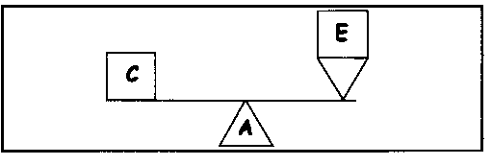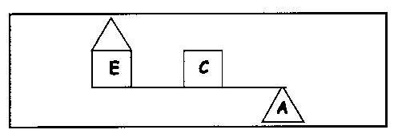

3) Le levier du troisième genre (C-E-A)
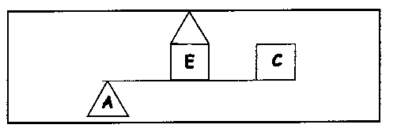
1. Voici des appareils à levier utilisés dans la vie de tous les jours. Écris de quel type de levier il s’agit :
a) une brouette __ f) un pont-levis__
b) une paire de ciseaux __ g) un casse-noisettes__
c) la panne d’un marteau h) une raquette de tennis__
d) une pelle à sable__ i) une pince à épiler__
e) un décapsuleur__ j) une porte___

Le corps humain comprend aussi de nombreux types de levier. Les articulations sont en quelque sorte des points d’appui autour desquels se dressent des muscles qui entraînent un mouvement dans une direction.

2. Pourrais-tu classer les leviers suivants :
- structure anatomique permettant l’extension du cou pour se lever la tête ___
- structure anatomique permettant de fléchir les biceps ___
- structure anatomique permettant de se mettre sur la pointe des pieds ___

La principe FITT
Principe F.I.T.T. | Lignes directrices
Fréquence :  Combien de fois par semaine s’entraîner? | - S’entraîner pour l’endurance organique au moins 4 à 7 fois par semaine.  - S’entraîner pour l’endurance et la force musculaire au moins 2 à 4 fois par semaine.  - S’entraîner pour la flexibilité au moins 4 à 7 fois par semaine.
Intensité :  Combien fort s’entraîner?  Niveaux d’intensité :  S’entraîner au niveau  d’intensité 2 ou 3 :  1 - Chaleur corporelle modérément élevée. Rythme cardiaque modérément élevé.  2 - Transpiration légère, respiration modérément accélérée.  3 – Effort maximal, transpiration profuse, respiration accélérée. | - Pour développer l’endurance organique, s’entraîner dans sa zone cible pour un minimum de 20 minutes.  Détermine ta zone cible* de rythme cardiaque selon la formule suivante :  Limite minimale: 220 – (ton âge) x . ____ (pourcentage minimal) = _____divisé par 6 =_________ battement par 10 secondes.  Limite maximale: 220 – (ton âge) x . ____ (pourcentage maximal) = _____divisé par 6 =_________ battement par 10 secondes.  - Pour développer la force et l’endurance musculaire, s’entraîner avec une bonne technique jusqu'à une fatigue modérée.  - Pour développer la flexibilité, faire des étirements contrôlés et soutenus.  * Pour calculer la zone cible de rythme cardiaque, choisir un pourcentage convenable à l’âge et aux habiletés. En général, la zone cible de rythme cardiaque pour les activités vigoureuses se situe entre 70% (.70) à 85% (.85).
Temps (durée) :  Combien longtemps s’entraîner? | - Pour développer l’endurance organique, s’entraîner de 20 à 60 minutes.  - Pour développer la force et l’endurance musculaire, faire 2 ou 3 séries de  8 répétitions.  - Pour développer la flexibilité, tenir chaque étirement de 10 à 20 secondes et répéter 3 fois. Il est recommandé de faire des étirements une fois que les muscles sont bien réchauffés.
Type :  Quelles activités faire pour améliorer chaque déterminant de la condition physique? | - Les exercices d’endurance organique sont des activités qui utilisent les grands groupes musculaires, et qui incitent une respiration plus profonde, un rythme cardiaque accéléré et la production de chaleur corporelle.  - Les exercices de force et d’endurance musculaire sont des activités telles que l’haltérophilie, qui développent les muscles. Choisir des exercices spécifiques pour chaque groupe musculaire.  - Les exercices de flexibilité comportent des exercices pour se plier, s’étirer et faire bouger les articulations. Choisir des étirements spécifiques pour chaque groupe musculaire.

Les échauffements vs. Les séances de récupération sécuritaires

Warm Up vs. Cool Down

Pourquoi est-ce qu’on s’échauffe?  -pour améliorer notre performance  -pour éviter les blessures | Pourquoi est-ce qu’on fait une séance de récupération sécuritaire?  -pour enlever les déchets de nos muscles  -pour diminuer le temps entre un effort et un autre (recover faster)
Qu’est-ce qui sont les éléments importants d’un bon échauffement? -augmenter la fréquence cardiaque  -augmenter la température de nos  muscles  -apporter du sang aux muscles  -augmenter la force potentielle  -préparation mentale  -création des chemins mentales  -éviter des blessures  -reliée à votre sport  -progression d’intensité | Qu’est-ce qui sont les éléments d’une bonne séance?  -éviter les blessures  -spécifique à votre sport  -intensité bas

Les avantages de l’exercice et les désavantages d’un manque de l’exercice

Effets positifs de l’exercise – les osses |  | Effets positifs de l’exercise –  les muscles
-les osses deviennent plus forts  -augmente la densité de vos osses |  | -augmente le montant de muscle que vous avez  -ceci prévient des blessures et aide avec équilibre et coordination
Effets négatifs d’un manque de l’exercice - osses |  | Effets négatifs d’un manque de l’exercice - muscles
-les osses deviennent plus faible  -les osses deviennent plus fragile  -les osses brisent facilement  -les osses sont moins dense |  | -les muscles restent petit qui rend équilibre et coordination plus difficile  -vous serez blessé plus facilement  -c’est plus fatiguant de supporter votre squelette

